NOTA DE PRENSA
21 de febrero de 2008

UN COLEGIO DE DOCTORES EMÉRITOS COLABORA CON LA INVESTIGACIÓN Y EL CONOCIMIENTO EN EL HOSPITAL GENERAL

- Este organismo tiene como función que estos profesionales transmitan su experiencia a los que están en activo

El Hospital General Universitario de Valencia ha puesto en marcha un Colegio de Doctores Eméritos que está formado por médicos que han prestado servicio en el hospital durante un mínimo de 15 años. Este “consejo de sabios” tiene como objetivo que los profesionales que ya se han jubilado puedan seguir aportando el conocimiento y la experiencia acumulada a lo largo de los años del ejercicio de su profesión a la sociedad.

Este organismo está compuesto en estos momentos por siete doctores que no sólo han trabajado durante más de una década en el hospital, sino que además tienen la titulación de doctor y han desempeñado cargos de responsabilidad durante al menos siete años.

Aunque este colegio está empezando a dar ahora sus primeros pasos, los doctores eméritos tienen muy claro cuál es su labor. Se trata de complementar las áreas a las que los médicos en activo no pueden dedicar tiempo diariamente.

Para atender a estos fines, esta entidad, que es la primera dependiente de un centro hospitalario que se crea en toda la Comunitat Valenciana, ha dividido sus tareas en tres comités.

El primero, que lleva por nombre Comité de Expertos, tiene como función colaborar en los dictámenes médicos que se les requiera tanto de dentro del hospital General como de fuera; cooperar en las sesiones clínicas y asesorar en los procesos de selección del personal sanitario. También colaborarán con las autoridades y organismos nacionales, autonómicos, provinciales y locales formulando las propuestas que se estimen oportunas sobre cuestiones de interés científico.

El segundo comité es el dedicado a la investigación y la docencia. Desde este grupo se fomentará el estudio, las reuniones, cursos y sesiones científicas, así como conferencias y publicaciones.

Por último, el comité de representación institucional actuará como órgano de relaciones públicas e institucionales ante toda clase de entidades científicas, universitarias, culturales y administrativas, y establecerá relaciones con entidades similares, universidades y centros de carácter científico y docente para el intercambio de conocimientos.

El Colegio de Eméritos tiene establecido un pleno mensual desde el que van desarrollando las actividades que se les encargan y que, en la fase inicial de su creación, tiene como función ir dotando de contenido este organismo para que su presencia y utilidad sea cada vez mayor.

Este organismo forma parte de una de las múltiples acciones que el Hospital General Universitario de Valencia promueve dentro del ámbito de la Responsabilidad Social Corporativa y que tiene como objetivo que este centro sanitario aporte beneficios a la sociedad más allá de la pura asistencia médica.

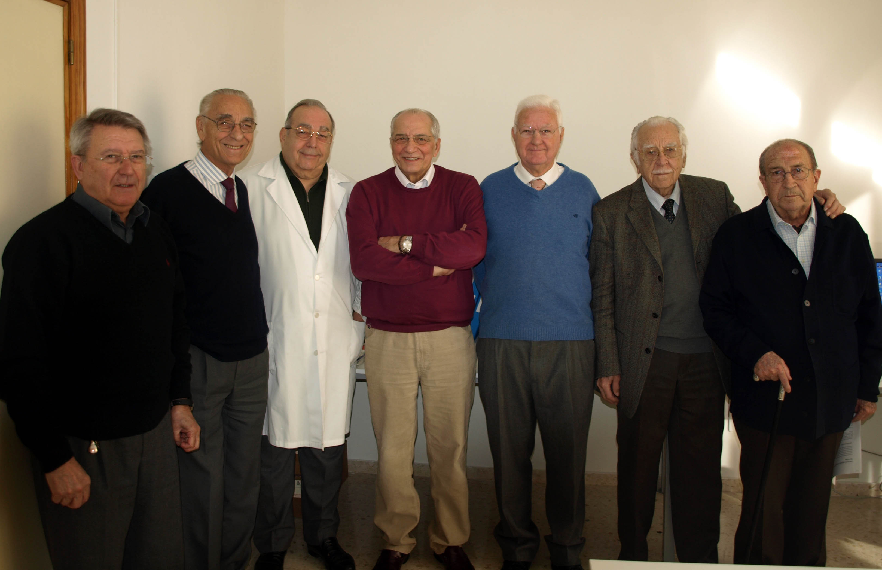

De izq. a dcha.: Antonio Díaz, Vicente Álvarez, Enrique Fuster, Antonio Cantó, Vicente Sánchis-Bayarri, Benjamín Narbona y José Miguel Borja.

